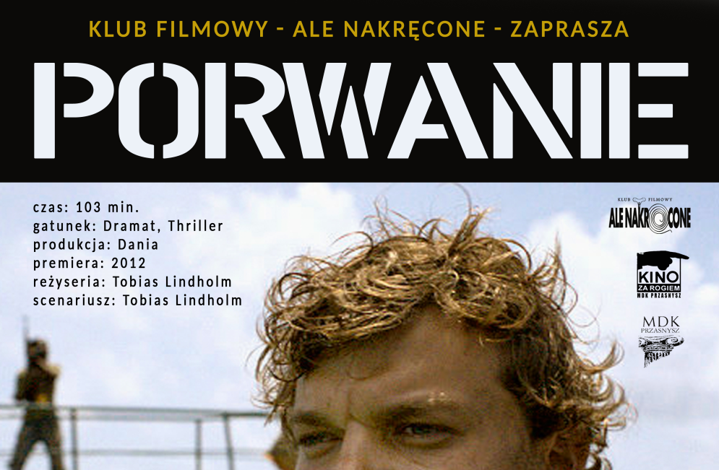

SPOTKANIE KLUBU 7 GRUDNIA 2018
Statek towarowy MV Rozen zmierza do portu, gdy zostaje porwany przez somalijskich piratów na Oceanie Indyjskim. Wśród załogi statku znajduje się kucharz Mikkel oraz inżynier Jan, którzy wraz z resztą załogi zostają zakładnikami w cynicznej grze życia i śmierci. Porywacze żądają miliona dolarów okupu. Oglądamy tą historię z dwóch perspektyw: kucharza oraz pracownika firmy, do której należy uprowadzony statek.
Gotując dla somalijskich piratów
Marcin Pietrzyk
Piractwo kojarzy się dziś głównie z nielegalnym ściąganiem treści z Internetu. Ale za sprawą między innymi tego, co dzieje się obecnie na Oceanie Indyjskim, światu przypomniane zostało pierwotne znaczenie tego pojęcia: morskiego rozboju, którego ofiarami padają głównie statki handlowe. Na hollywoodzką superprodukcję musimy jeszcze poczekać, tymczasem Duńczycy już nakręcili swoją wersję
"Porwanie" opowiada o ataku somalijskich piratów i trwających całymi tygodniami negocjacjach w sprawie okupu przedstawionych z dwóch punktów widzenia. Pierwszy to perspektywa kuka, Duńczyka, dla którego był to ostatni rejs przed powrotem do żony i córki. Drugi – Petera C. Ludvigsena, szefa firmy, do której należy porwany statek.
Choć temat filmu aż prosi się o przedstawienie go jako pełnego akcji sensacyjnego thrillera, Tobias Lindholm postanowił pójść w zupełnie innym kierunku. "Porwanie" to dramat skromny, skoncentrowany na przeżyciach bohaterów, a nie na efekciarskich czynach. Tu nikt nie zrobi z pudełka zapałek, szklanki i gumy do żucia bomby, która rozsadzi piratów. Najbardziej brawurowym (i nie do końca przemyślanym) czynem jest decyzja Ludvigsena, by samodzielnie prowadzić negocjacje z piratami.
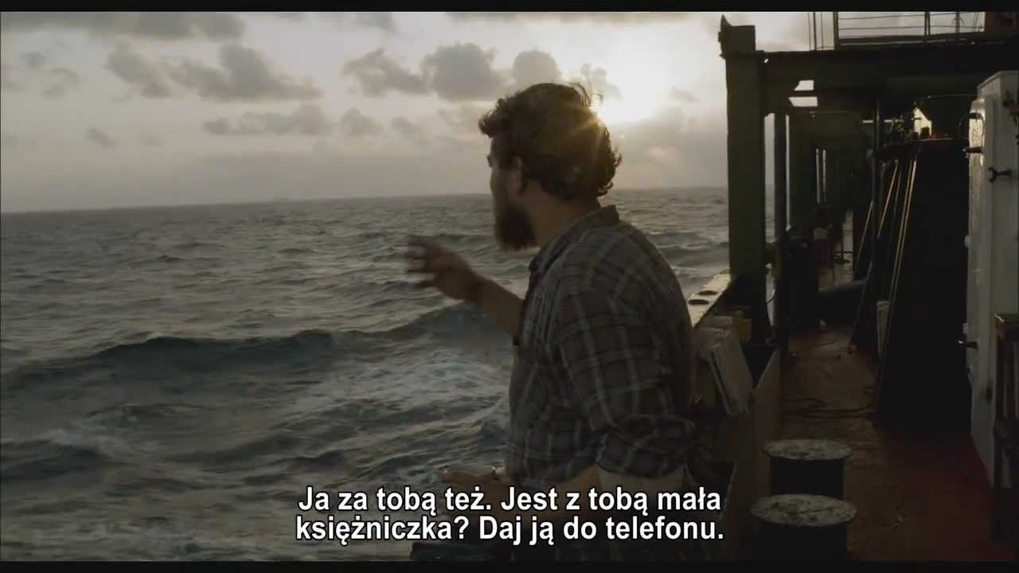
Gdyby zamiary Lindholma udało się zrealizować, "Porwanie" mogłoby być mięsistym, intensywnym emocjonalnie dramatem. Tak się niestety nie stało. Bliski stylistyce śp. Dogmy obraz nie potrafi przekazać strasznych doświadczeń i stresu, jakie są udziałem głównych bohaterów. Owszem, reżyser umieszcza w filmie sceny zwątpienia, załamania, ale nie wypadają one autentycznie. Cały czas ma się wrażenie, że twórca odhacza kolejne wydarzenia z przygotowanego konspektu. Chwilami udaje się wpaść na coś naprawdę autentycznego. Są to cenne momenty, ale jednak krótkotrwałe.
Johan Philip Asbæk i Søren Malling starają się, jak mogą, by grane przez nich postaci nabrały kształtów. Na ich niekorzyść działa niestety sama konstrukcja filmu. Widz ogląda bowiem wydarzenia z dwóch stron. W przeciwieństwie do kuka wie, że armator robi, co może, by uratować załogę. Widz wie też, że załoga żyje, czego nie mogą być pewne rodziny w Danii. W sytuacji porwania element niepewności jest kluczowy. Usuwając go z filmu, reżyser pozbawia "Porwanie" największego atutu, przez co całość ogląda się ze zbyt dużego dystansu.
Szkoda, że Polacy nie mieli okazji poznać debiutu reżyserskiego Lindholma, w którym także wystąpił Asbæk. "R" było ciekawym dramatem więziennym, który łączy z "Porwaniem" podobieństwo tematyczne. Niestety tym razem nie udało się reżyserowi opowiedzieć zajmującej historii. Póki co należy więc uznać, że Lindholm lepiej wypada w duecie z Thomasem Vinterbergiem, dla którego napisał dwa scenariusze ("Submarino" i "Polowanie").
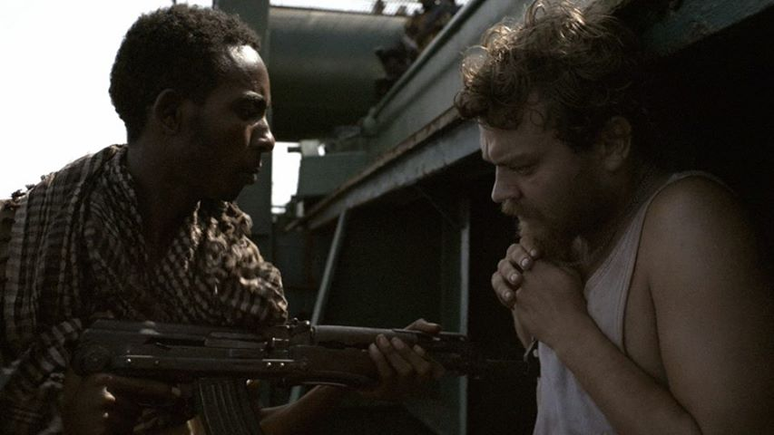
pawel1899
4 stycznia 2014 1:20
Recenzja bardzo subiektywna i niesprawiedliwa. Film właśnie przez kontrast dwóch rzeczywistości tworzy interesujący i właśnie wiarygodny, w swojej złożoności, obraz. Zgadza się, reżyser nie epatuje mnogością emocjonalnych scen cierpienia i raczej na skandynawską modłę częściej milczeniem niż krzykiem i płaczem buduje napięcie. Recenzja negatywna ale, po odsianiu zarzutów do filmu w stylu, że "nie wypada autentycznie" albo, że "ogląda się z dużego dystansu" jej autorowi chyba brakuje właśnie gumy z bombą albo kilkunastu minut histerii wśród więźniów. Ja wolę częste milczenie bohaterów filmu, na przykład w ostatnich dwóch scenach. Ciekawie jest zobaczyć wreszcie w produkcji filmowej korporacyjnego rekina jako człowieka odpowiedzialnego za "swoich" ludzi. Łatwiej przypochlebiać się nam średniakom pokazywaniem ich jako łajdaków lub co najwyżej cwaniaków. To jest powszechne i ten bohater filmu jest dla mnie szczególnie ciekawy na tle filmowych przedstawicieli swojej rasy w dzisiejszym kinie. Film niebanalny i trzyma w napięciu.
fredoza
27 lutego 2013 23:17
W żadnym wypadku nie mogę się zgodzić z tą recenzją. Film jest trudny, ale jest bardzo wciągający. Zarzut że nie czuć napięcia wśród zakładników, jest bezpodstawny ponieważ ten film to nie jest historia o traumie wynikającej z porwania. Film raczej pokazuje jak trudna i skomplikowana jest taka sytuacja zarówno dla firmy jak i porwanych. Postać prezesa jest wielowymiarowa, chociaż kamienna to można wiele wywnioskować o jego osobie w różnych niuansach. Niesamowite jest też zestawienie dwóch światów. Sterylnego biura w Dani, oraz brudnego statku opanowanego przez piratów. Film godny uwagi rodzący wiele pytań, ale przede wszystkim też bardzo wiarygodny. Bez taniego efekciarstwa, wiec jeśli jest się w nastroju na oglądanie Bonda to lepiej go sobie odpuścić.

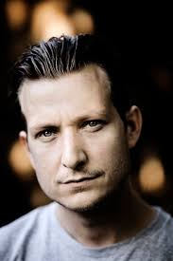

Tobias Lindholm

data urodzenia: | 1977 (41 lat)
miejsce urodzenia: | Dania

scenarzysta
2017

Mindhunter
(serial TV 2017 - )
2016

 | Komuna  Kollektivet | 1 nagroda
2015

9. april
2015

 | Wojna  Krigen | 1 nominacja
2014

Ekstradycja
Våbensmuglingen
2013

Wyjątki z Dekalogu
I lossens time
2012

 | Porwanie  Kapringen | 1 nagroda
2012

 | Polowanie  Jagten | 1 nagroda
2010

 | Submarino | 1 nominacja
2010

 | R | 1 nagroda
2010 |  |  | 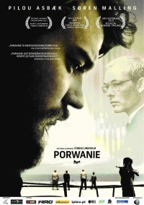

Rząd
Borgen (serial TV 2010 - )
2005

In transit
reżyser
2017

Mindhunter
(serial TV 2017 - )
2015

 | Wojna  Krigen | 6 nominacji
2013

 | Venice 70: Future Reloaded | "The Hit"  - (reżyser segmentu)
2012

 | Porwanie  Kapringen | 1 nagroda i 2 nominacje | 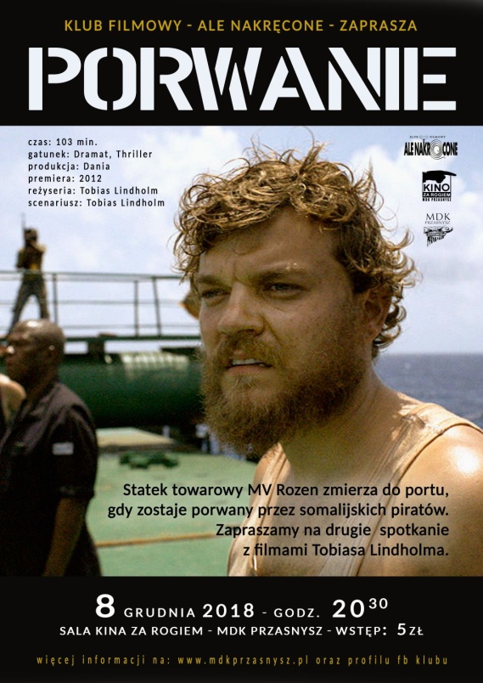
2010

R

